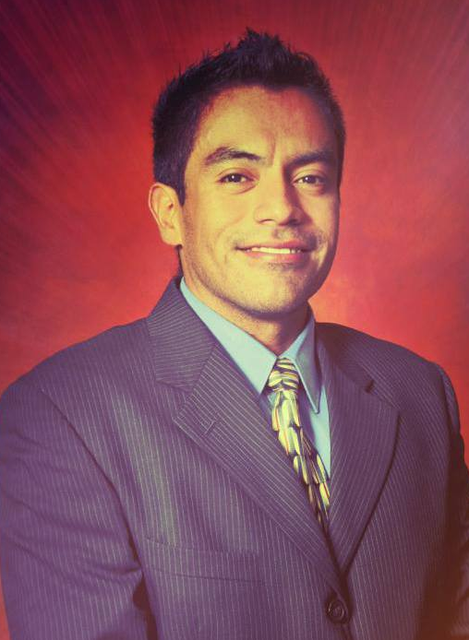 | Hiram Garrido Ledezma  Lugar y Fecha de Nacimiento: Cuautla, Morelos, 27 de mayo de 1982  Dirección de correo electrónico: hiramgl@gmail.com

Situación Profesional Actual

Estudiante del Doctorado en Filosofía con orientación en Ciencias Políticas, Universidad Autónoma de Nuevo León. Facultad de Ciencias Políticas y de Administración Pública (2014-).

Formación Académica

Posgrado:

Máster en Relaciones Públicas y Gabinetes de Comunicación, Universitat Autònoma de Barcelona (2009-2010)

Carrera:

Licenciado en Ciencias de la Comunicación, especialidad Periodismo, Facultad de Ciencias de la Comunicación, Universidad Autónoma de Nuevo León (1999-2003)

Experiencia Profesional:

Facultad de Ciencias de la Comunicación, Universidad Autónoma de Nuevo León.
Docente de licenciatura para acentuaciones de Información, Mercadotecnia, Comunicación Organizacional y Relaciones Públicas.
Enero 2011 a la fecha.

Ingent Technologies

Capacitador para el uso del Software Administrativo de Hoteles y Restaurantes Integra. (Coaching)

Diciembre 2013 a Diciembre de 2014.

- Universidad del Valle de México, Monterrey, N.L.

Docente de la licenciatura área de Negocios, Mercadotecnia y Ciencias de la Comunicación.

Enero 2011 a Agosto 2014

Facultad de Ciencias de la Comunicación, Universidad Autónoma de Nuevo León.

Auditor Interno Líder del Sistema de Gestión de Calidad para el ISO 9001:2008

Enero 2013 a Marzo 2014.

- Instituto Técnico en Alimentos y Bebidas, S.C., Monterrey, N.L.

Docente de la carrera de Administración Gerencial de Establecimiento de Alimentos y Bebidas.

Mayo 2011 a Septiembre 2013.

- Secretaría de Educación de Nuevo León

Instructor de inglés para niveles de educación básica del programa PNIEB.

Septiembre 2011 a Junio 2013.

- Anuntis Segundamano España, S.L.U.

Becario en el departamento del portal Lectiva.net, área de edición, producción y atención al cliente.

Marzo de 2010 a Junio de 2010.

- Dirección de Comunicación Social del Municipio de Monterrey, N.L.; México.

Coordinador de Monitoreo de medios electrónicos (televisión y radio).

Agosto de 2007 a Septiembre de 2009.

- Secretaría de Desarrollo Urbano y Ecología del Municipio de Monterrey, N.L.; México.

Encargado de la Coordinación de Comunicación y enlace con la Dirección de Comunicación Social del Municipio de Monterrey.

Abril de 2006 a Noviembre de 2006.

- Secretaría de Desarrollo Urbano y Ecología del Municipio de Monterrey, N.L.; México.

Asistente de la Coordinación de Comunicación.

Junio de 2004 a Marzo de 2006.

- TV Azteca Noreste (Publimax).

Coordinador de Asignaciones en el Departamento de Noticias del canal de televisión.

Marzo de 2004 a Junio 2004.

- TV Azteca Noreste (Publimax).

Asistente de Asignaciones del Departamento de Noticias del canal de televisión.

Octubre de 2001 a Febrero de 2004.

Presentaciones

Oliveira-Santos, M.C., Gutiérrez-Leyton, A., Granat-Ramos, M.M., Obando-Rodríguez, M.R. e Garrido-Ledezma, H. (Octubre, 2014). Inclusión Digital de Adultos Mayores en Ciudades de México, Brasil y España. Presentación realizada en V Jornadas Internacionales de Campus Virtuales en Panamá. ISBN 978-84-617-2445-1
Investigación
Miembro fundador del Grupo Transdisciplinario de Investigación de la Facultad de Ciencias de la Comunicación, UANL (2014-).

